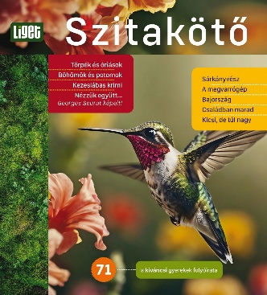
Óra: Vizuális kultúra
Cím: Inczédy Tamás: A kis teknős nagy kalandja
Szitakötő: 71.szám
Osztály: 1. osztály

- Melyik állatra gondoltam?
- kemény, mészvázas páncél védi testét
- 5 pár végtagja van, amelyből az első pár sok esetben ollóvá fejlődik
- tengerben, akváriumban is megtalálható
- allergiát is okozhat
(RÁK)

- hüllő
- páncélteknőt visz magán
- szárazföldiek, víziek is vannak
- a víziek jól úsznak
- a szárazföldiek lassú mozgásúak
- szeretnek a napon sütkérezni
- tojásokat raknak
(TEKNŐSBÉKA)

- Zenehallgatás
- Miller Zoltán: Ragyogás-From „Vaiana”
https://www.youtube.com/watch?v=OfZ4Y5nnWrg&list=RDOfZ4Y5nnWrg&start_radio=1

- Gryllus Vilmos: A teknősbéka
https://www.youtube.com/watch?v=Ly94AvG9c8Q

- A mese meghallgatása
https://ligetmuhely.com/szitakoto/inczedy-tamas-a-kis-teknos-nagy-kalandja/

- Ötletroham-Mi kicsi? Mi nagy?
- Meseillusztráció készítése
- Faliújság készítése
- Értékelés

